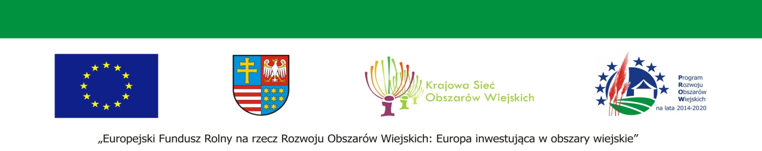

**Załącznik nr 2 do Zapytania Ofertowego**

……………………………………………………

*(nazwa Wykonawcy)*

…………………………………………………….

*(dane adresowe)*

**OŚWIADCZENIE DOTYCZĄCE BRAKU POWIĄZAŃ**

Przystępując do postępowania o udzielenie zamówienia na usługę **Produkcja i emisja 4 filmów: Dobre praktyki Programu Rozwoju Obszarów Wiejskich na lata 2014-2020 w województwie świętokrzyskim,** oświadczam, że nie zachodzą okoliczności wyłączające mnie z ubiegania się o zamówienie, w szczególności:

1. nie wszczęto wobec mnie postępowania upadłościowego, ani nie ogłoszono mojej upadłości,
2. nie zalegam z opłacaniem podatków, opłat lub składek na ubezpieczenie społeczne,
3. znajduję się w sytuacji ekonomicznej i finansowej zapewniającej niezakłóconą realizację zamówienia,
4. nie jestem powiązany z Zamawiającym osobowo lub kapitałowo, przy czym przez powiązania kapitałowe lub osobowe rozumie się wzajemne powiązania między Zamawiającym lub osobami upoważnionymi do zaciągania zobowiązań w imieniu Zamawiającego lub osobami wykonującymi w imieniu Zamawiającego czynności związane z przygotowaniem i przeprowadzeniem procedury wyboru Wykonawcy a Wykonawcą, polegające w szczególności na:
   1. uczestniczeniu w spółce jako wspólnik spółki cywilnej lub spółki osobowej,
   2. posiadaniu co najmniej 10 % udziałów lub akcji,
   3. pełnieniu funkcji członka organu nadzorczego lub zarządzającego, prokurenta, pełnomocnika,
   4. pozostawaniu w związku małżeńskim, w stosunku pokrewieństwa lub powinowactwa w linii prostej, pokrewieństwa drugiego stopnia lub powinowactwa drugiego stopnia w linii bocznej lub w stosunku przysposobienia, opieki lub kurateli.

…………………………………………… …………………………………………………   
 (*miejsce, data) (podpis przedstawiciela upoważnionego do*

*reprezentacji Wykonawcy)*